**EROSIVIDADE DA CHUVA NO PERÍODO DE 1987 A 2016 NO MUNICÍPIO DE BRAGANÇA – PA**

Carina Melo da Silva1; Felipe Rezende Rocha Silva2; Janete Silva do Nascimento3; Alberto Cruz da Silva Júnior4; Carolina Melo da Silva5

1 Doutora em Agronomia. Universidade Federal Rural da Amazônia. carinamelosilva@gmail.com.

2Graduando de Eng. Florestal. Universidade Federal Rural da Amazônia. feliperezende283@hotmail.com.

3 Graduanda Agronomia, Universidade Federal Rural da Amazônia, janetenascimento_@outlook.com.

4 Mestre em Ciências Ambientais. Universidade Federal Rural da Amazônia, alberto.ufra@gmail.com.

5 Mestre em Ciências Ambientais. Universidade Federal Rural da Amazônia. cms.carol@yahoo.com.br.

**RESUMO**

Com o intuito de mensurar a quantidade de solo que pode ser perdido pelo processo de erosão hídrica, foi criada a Equação Universal de Perdas de Solos (EUPS). Um dos parâmetros da EUPS é o fator R denominado de fator erosividade da chuva que expressa a capacidade da chuva erodir um solo. Diante do exposto, o objetivo deste trabalho foi aprimorar o conhecimento sobre a erosividade das chuvas no município de Bragança (PA), calcular o índice de erosividade EI30, determinar o fator de erosividade (R) presente na EUPS, através de sua equação original a partir de dados pluviométricos para o município, bem como estudar a distribuição mensal do EI30, o período de retorno e a probabilidade de ocorrência das chuvas erosivas de Bragança (PA). Para tanto, foram utilizados dados de chuva obtidos através da base de dados do Instituto Nacional de Meteorologia (INMET) no intervalo de 1987 à 2016, dessa forma, os dados coletados foram aplicados aos cálculos e expressões supramencionadas. Os anos de menor e maior precipitação, respectivamente, foram 1989 com 1.380, mm e 2000 com 2.768,88 mm. A erosividade anual das chuvas no período do estudo variou de 9.540 MJ mm ha-1 h-1 em 2016 a 22.545 MJ mm ha-1 h-1 no ano de 2015. O valor do fator R da Equação Universal de Perdas de Solos para o município de Bragança (PA) foi de 12.270 MJ mm ha-1 h-1, considerada, portanto com classe de erosividade “Muito Forte”, necessitando de planejamento das atividades agrícolas para que se obtenha maior rentabilidade dos cultivos e menor perda de solo na área.

**Palavras-chave:** Índices Pluviométricos. EUPS. Fator de erosividade.

**Área de Interesse do Simpósio**:

Agronomia.

**1. INTRODUÇÃO**

O solo é considerado um organismo vivo, heterogêneo e multidimensional, que não é permanente, muito menos absoluto, já que se modifica claramente ao longo dos anos. Em parte, isso se deve à erosão do solo, que altera as paisagens e quando ocorre em excesso, implica em danos ambientais significativos (POLETO, 2014).

A erosão do solo é considerada um fenômeno natural que não pode ser interrompido e na maior parte das vezes, não pode ser facilmente mensurado, mas pode ser acelerada pela ação do homem, que persiste em promovê-la: derrubada de matas e queimadas desordenadas, e pastos superlotados com rebanhos (TROEH et al., 2007; LEPSCH, 2011).

No território brasileiro é incontestável que a erosão hídrica se apresenta como a principal forma de erosão, e em muitas áreas, existem sinais evidentes de erosão acelerada do seu solo, exibindo resultados satisfatórios na produção agrícola que continua atendendo as necessidades da população (PRUSKI, 2009; LEPSCH, 2011).

A erosão do solo confere inúmeras adversidades à vida da população, principalmente do lavrador. Segundo Bertoni e Lombardi Neto (2017), o Brasil perde quinhentos milhões de toneladas de terra a cada ano, representando um desgaste uniforme de uma camada de 15 cm de espessura numa área de 280.000 hectares de terra. Essa perda de solo no cenário agrícola afeta diretamente a economia e provoca um declínio na produtividade.

Lepsch (2011) mensurou que para o ano de 2011 foram erodidos cerca de um bilhão de toneladas de materiais dos solos agrícolas, representando grandes prejuízos ecológicos e econômicos, sendo a principal causa do depauperamento dos solos, a remoção seletiva das partículas do solo pela ação das águas da chuva.

Alguns estudos estimam a perda econômica ocasionada pela erosão hídrica dos solos no Brasil. Parchen e Bragagnolo (1991) determinaram para o estado do Paraná que uma perda média de solo equivalente a 20 t ha-1 ano-1 o que representa uma perda anual de nutrientes no valor de US$ 250 milhões. Para o estado de São Paulo, segundo Almeida (1981) o valor médio de perdas de solo é de 19 t ha-1 ano-1, o que é válido também para Minas Gerais, o estado perde anualmente 68.917.218 toneladas de solo por erosão, correspondendo a perdas de nutrientes no valor de aproximadamente US$ 173.578.303,00.

A erosão pela água é função da suscetibilidade do solo (erodibilidade) e da energia da chuva (erosividade). Essa função é descrita por fórmulas matemáticas, das quais a que mais se destaca é a Equação Universal de Perda de Solos - EUPS, desenvolvida por Wischmeier e Smith (1965), e leva em consideração inúmeras variáveis (LEPSCH, 2011).

Neste trabalho foram desenvolvidas análises apenas com uma variável da equação, o fator de erosividade (R), índice onde se expressa o potencial da chuva em provocar erosão em uma área desprotegida (TOMAZ, 2008).

Os modelos matemáticos da erosão do solo, descrevem o processo de despredimento, transporte e deposição de suas partículas, e compõe uma ferramenta muito importante para avaliar a eficiência de práticas que visam o controle da degradação dos solos (WALKER et al., 2000).

Conhecer o índice de erosividade da chuva em uma determinada localidade permite um melhor planejamento em relação ao uso e manejo do solo, determinando melhores períodos para o plantio e adoção de práticas conservacionistas no âmbito da agricultura (BAZZANO et al., 2007), dessa forma, no Brasil a EUPS tem sido amplamente utilizado trabalhos de pesquisa (MARTINS et al. 2011; BERTOL et al. 2002 e LIMA et al. 2014).

A determinação do valor médio da erosividade das chuvas através de registros pluviométricos de vários anos e cálculos computacionais, permite estudar o impacto ambiental de determinadas práticas agrícolas, desenvolver pesquisas em erosão e planejar ações de conservação do solo, além de obras de engenharia civil, como pontes e represas, entre outras (PEÑALVA BAZZANO, 2005).

O município de Bragança está inserido na mesorregião Nordeste Paraense, onde a maior parte de sua vegetação original já foi devastada ou fortemente alterada, visto que na atualidade apenas 35% das matas primárias originais existe na região. Como consequência desse forte movimento de desmatamento, hoje é comum se encontrar as paisagens com erosões, rios e igarapés assoreados (CORDEIRO et al., 2017).

Dada a magnitude do assunto, objetivou-se indicar o fator de erosividade (R) através do índice de erosividade da equação - EUPS, com base em 30 anos de dados (período de chuvas de 1987 a 2016) no município de Bragança - PA, visando disponibilizar dados que contribuam para uma maior fiscalização e controle do meio ambiente, auxiliando o direcionamento de políticas públicas para o desenvolvimento sustentável na Amazônia.

**2. MATERIAL E MÉTODOS**

2.1 ÁREA DE ESTUDO

O município de Bragança (01° 03' 46" S 46° 46' 22" O) com uma área de 2.090,234 km², está inserido na mesorregião Nordeste Paraense. Os valores históricos pluviométricos de 30 anos foram adquiridos da estação meteorológica convencional pertencente ao Instituto Nacional de Meteorologia (INMET). Os dados utilizados compreendem as séries dos anos de 1987 a 2016, onde se calculou a média mensal para cada ano e com os valores encontrados determinando-se os valores médios de precipitação mensal no período de 30 anos.

3.2 EQUAÇÕES PARA CÁLCULO DO FATOR R

**3.2.1 Wischmeier & Smith (1978)**

Para determinar o fator erosividade foi utilizada a equação proposta por Wischmeier e Smith (1978), Equação 1.

1. ***EI*30 = 67,355**

em que:

EI30 - média mensal do índice de erosividade das chuvas (MJ mm ha-1 h-1 ano-1);

r - precipitação média mensal (mm);

p - precipitação média anual (mm).

O fator erosividade das chuvas (R), que permite a avaliação do potencial erosivo das precipitações de determinado local, sendo possível conhecer a capacidade e o potencial da chuva em causar erosão no solo (Menezes et al., 2010), foi determinado a partir da Equação 2.

1. **R = 30**

em que:

R - fator erosividade das chuvas (MJ mm ha-1 h-1 ano-1);

EI30 - média mensal do índice de erosividade das chuvas (MJ mm ha-1 h-1 ano-1).

**3.2.2 Estimativa de período de retorno**

Nas análises de probabilidade de ocorrência e do período de retorno do índice EI30 determinadas para os anos em estudo, foram utilizadas a lei de probabilidade logarítmica e a teoria de valores extremos preconizadas por Schwab et al. (1981). O período de retorno e a probabilidade de ocorrência foram obtidos pelas Eqs. 3 e 4, respectivamente.

1. **TR= $\frac{(N+1)}{m}$**
2. **PR= $\frac{100}{TR}$**

em que:

TR - é o período de retorno no qual o índice de erosividade é igualado ou superado;

N - é o número de anos de registro de dados (tamanho da série);

m - é o número de ordem do índice de erosividade quando a série de dados de erosividade é colocada em ordem decrescente de magnitude;

Pr - é a probabilidade de ocorrência.

Os dados foram processados com auxílio do Excel através de planilhas de cálculo. A estimativa da erosividade da chuva (EI30) foi obtida pela soma dos valores individuais e os dados mensais e anuais, conforme Wischmeier e Smith (1978), de acordo com o Sistema Internacional de Unidades (FOSTER et al., 1981).

A classificação da erosividade das chuvas média mensal e anual foi realizada conforme metodologia de Carvalho (2008), com base nas classes para análise dos resultados de (R) de acordo com a Tabela 1.

Tabela 1. Classe para interpretação do índice de erosividade anual.

|  |  |
| --- | --- |
| EROSIVIDADE (MJ MM HA-1 H-1) | CLASSES DE EROSIVIDADE |
| R < 2452 | Fraca |
| 2452 < R < 4905 | Moderada |
| 4905 < R < 7357 | Moderada a forte |
| 7357 < R < 9810 | Forte |
| R > 9810 | Muito forte |

Fonte: Carvalho (2008).

**3. RESULTADOS E DISCUSSÃO**

No período de 1987 a 2016 a precipitação pluvial média anual, em Bragança (PA), foi de 2057,90 mm. Em relação às médias mensais, os meses de maio, junho, julho e agosto apresentaram maior pluviosidade média, respectivamente, com 177, 218, 182 e 203 mm de chuva (38%) das precipitações (Tabela 2).

Tabela 2. Valores médios mensais da precipitação pluvial (mm) em Bragança - PA no período de 1987 a 2016, com as respectivas medidas estatísticas de dispersão.

 DP: desvio-padrão; CV: coeficiente de variação; Máx: valor máximo da série; e Mín: valor mínimo da série.

A erosividade anual das chuvas no período do estudo variou de 9.540 MJ mm ha-1 h-1 em 2016 a 22.545 MJ mm ha-1 h-1 no ano de 2015 (Figura 1).

Figura 1. Erosividade anual das chuvas de Bragança (PA), determinada pelo índice EI30, no período de 1987 a 2016.

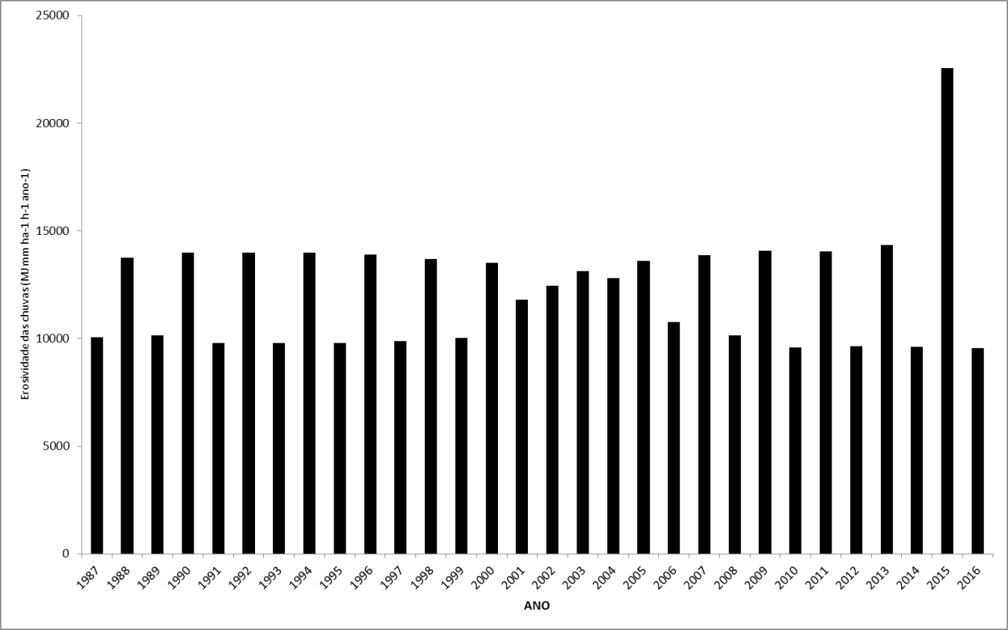

Fonte: Elaborado pelos autores.

Mazurana et al. (2009) encontraram valores anuais extremos variando de 3.295, em 1978, a 19.343 MJ mm ha-1 h-1, em 1997, para o município de Santa Rosa - RS, estes resultados estão bem próximos aos observados no presente estudo, mesmo sendo em uma região com regime pluviométrico e em anos diferentes.

Na Tabela 3 se encontra o período de retorno, a probabilidade de ocorrência e o mês mais crítico dos valores dos índices de erosividade observados para o município, considerando-se o período da série de dados pluviométricos. Verifica-se que os meses de junho, julho e agosto foram os mais erosivos.

Tabela 3. Probabilidade de ocorrência e período de retorno dos valores dos índices anuais de erosividade (EI30 anual, MJ mm ha-1 h-1 ano-1) e mês de ocorrência da chuva mais erosiva do ano baseado na série histórica de dados pluviométricos do município de Bragança (PA) (1987 a 2016).



**EI30 anual**- Índice de erosividade anual em MJ mm ha-1 (ano h)-1; **m**- Número da ordem; **TR**- Tempo de retorno; **PR**- Probabilidade de ocorrência; **EI30 mensal**- Índice de erosividade mensal em MJ mm ha-1 h-1.

O maior valor de erosividade anual foi 22.544,8 MJ mm ha-1 h-1 ano-1, esse valor deve ser igualado ou superado, pelo menos uma vez, a cada 31 anos, com probabilidade de ocorrência de 3 %, no entanto, o menor valor anual foi 9.539,8 MJ mm ha-1 h-1 ano-1, e deve ser superado ou igualado, pelo menos uma vez a cada ano, com probabilidade de ocorrência de 97 %.

Esses meses de pico excepcional na erosividade das chuvas são responsáveis por grandes danos nas lavouras cultivadas, pela ocorrência do processo de erosão hídrica (MAZURANA et al., 2009).

**4. CONSIDERAÇÕES FINAIS**

O potencial de erosão variou nos diferentes períodos do ano, e considerando os fatores envolvidos, são necessárias medidas de caráter preventivo e corretivo para um bom planejamento da ocupação do solo e utilização de práticas conservacionistas, com ênfase para os meses de Junho a Agosto, que apresentam maior potencial de perdas de solo.

O valor do fator R da Equação Universal de Perdas de Solos para o município de Bragança (PA), é de 12.270,5 MJ mm ha-1 h-1 ano-1, considerada, portanto com classe de erosividade “Muito Forte”, indicando que nesta localidade é esperada uma grande quantidade de perdas de solo por erosão. O valor de erosividade média anual de 12.270,5 MJ mm ha-1 h-1 ano-1, deve ocorrer ao menos uma vez a cada dois anos, com probabilidade de ocorrência de 50 %, em Bragança (PA).

Portanto, este estudo poderá ser usado como ferramenta nas medidas de prevenção dos processos de erosão hídrica da região Bragantina

**REFERÊNCIAS**

ALMEIDA, J.R. Erosão dos solos e suas consequências. **Informe Agropecuário**, v. 7, n. 80, p. 17-26, 1981.

BAZZANO, M.G.P.; ELTZ, F.L.F.; CASSOL, E.A. Erosividade, coeficiente de chuva, padrões e período de retorno das chuvas de Quaraí – RS. **Revista Brasileira de Ciência do Solo**, v.31, n.5, p.1205-1217, 2007.

BERTOL, I.; SCHICK, J.; BATISTELA, O.; LEITE, D.; VISENTIN, D.; COGO, N.P. Erosividade das chuvas e sua distribuição entre 1989 e 1998 no município de Lages (SC). **Revista Brasileira de Ciência do Solo**, v.26, p.455-464, 2002.

BERTONI, J.; LOMBARDI NETO, F. **Conservação do Solo**. 10 ed. São Paulo: Ícone, 2017.

CARVALHO, N.O. **Hidrossedimentologia** **prática.** 2. ed. Interciência, Rio de Janeiro. 2008.

CORDEIRO, I.M.C.C.; RANGEL-VASCONCELOS, L.G.T.; SCHWARTZ, G.; OLIVEIRA, F.A. **Nordeste Paraense: panorama geral e uso sustentável das florestas secundárias**. Belém: EDUFRA, 2017. 323p.: il.

LEPSCH, I.F. **19 lições de pedologia**. São Paulo: Oficina de Textos, 2011.

LIMA, S.R.M.; BLANCO, C.J.C.; GOMIDE, I.S.; BARBOSA, A.J.S.; FURTADO, M.G. Análise do fator de erosividade da chuva para uma pequena bacia hidrográfica da Amazônia. **Revista de Engenharia e Tecnologia**, v. 6, n. 2, 2014.

MARTINS, S.G.; AVANZI, J.C.; SILVA, M.L.N.; CURI, N.; FONSECA, S. Erodibilidade do Solo nos Tabuleiros Costeiros. **Pesq. Agropec. Trop**., v. 41, n. 3, p. 322-327, 2011.

MENEZES, M.D.; LEITE, F.P. Avaliação e espacialização da erosividade da chuva no Vale do Rio Doce, região centro-leste de Minas Gerais. **Revista Brasileira de Ciência do Solo,** v.34, n. 4, p.1029-1039, 2010.

PARCHEN, C.A.P.; BRAGAGNOLO, N. **Erosão e conservação de solos no Paraná**. Curitiba: EMATER, 1991. 16 p.

BAZZANO, M.G.P. **Erosividade**, **coeficiente de chuva, padrões e período de retorno das chuvas de Quarai e Rio Grande, RS**. Dissertação (Mestrado em Ciências do Solo). Universidade Federal de Santa Maria. Santa Maria: UFSM, 2005. 64 f.

POLETO, C. **Bacias hidrográficas e recursos hídricos**. 1 ed. Rio de Janeiro: Interciência, 2014.

PRUSKI, F.F. **Conservação de solo e água: práticas mecânicas para o controle da erosão hídrica**. 2. Ed. Viçosa: UFV, 2009. 279 p.

TOMAZ, P. **RUSLE - Equação revisada universal de perda de solo**. 13 de outubro 2008. (Apostila do Curso de Manejo de Águas Pluviais).

TROEH, F.R.; THOMPSON, L.M. **Solos e fertilidade do solo**. Tradução de Durval Dourado Neto e Manuella Nóbrega Dourado. São Paulo: Andrei, 2007.

WISCHMEIER, W.H.; SMITH, D.D. **Predicting rainfall erosion losses: a guide to conservation planning**, No. 537. USDA, Washington. 1978.